[아이폰 잘 쓰기⑥] 사진 찍기의 기본, 카메라 알아보기

[IT동아 김태우 기자]의 기사입니다.

http://it.donga.com/23431/
아이폰의 좋은 기능.
아이폰 6s와 iOS 9 기준으로 작성되었습니다.
기기와 운영체제 버전에 따라 일부 지원되지 않는 기능이 있을 수 있습니다.
아이폰에서 카메라는 많이 쓰는 기능 중의 하나입니다.
아이폰 카메라는 타 스마트폰보다 결과물이 좋기로 정평이 나 있습니다.
아이폰과 포로그래피(Photography)의 합성어인 '아이포노그래피(iPhoneography)'라는 신조어가 생기기도 했죠. SNS를 통해 공유되는 아이폰으로 찍은 사진을 보면 멋있는 것이 많습니다.
희한한 건 자신이 찍으면 참 초라해 보인다는 것입니다.

사진을 잘 찍는다는 것은 쉬워 보이면서도 쉽지 않습니다.
노출, 구도, 피사체 등 고려해야 할 요소가 많죠. 무작정 찍기 보단 사진에 대한 기본 지식을 알아둘 필요가 있습니다.
아이폰 카메라는 디지털카메라보다 조작이 무척 간단합니다.
그냥 막 찍어도 되긴 하지만, 알고 찍으면 조금이나마 멋진 사진을 찍는 데, 도움이 되리라 생각합니다.

초점과 노출
아이폰에서 기본 사진 촬영은 카메라 앱을 실행하고, 피사체를 향한 후 셔터 버튼만 누르면 됩니다. 초점과 노출은 자동으로 맞춰주기 때문에 별다른 조작을 할 필요가 없습니다.
만약 피사체에 사람이 있다면 초점은 사람 얼굴을 기준으로 합니다.
특정 대상에 초점을 맞추고 싶다면, 화면에서 그 대상을 터치하면 됩니다.
그럼 해당 피사체에 초점을 맞춥니다.
노출도 직접 조절할 수 있습니다.
카메라가 실행된 상태에서 화면을 터치하면, 사각형과 그 우측에 '해' 모양의 아이콘이 생깁니다.
이 상태에서 화면을 위, 아래로 밀면(스와이프) 됩니다. 위로 밀면 밝아지고, 아래로 밀면 어두워집니다.
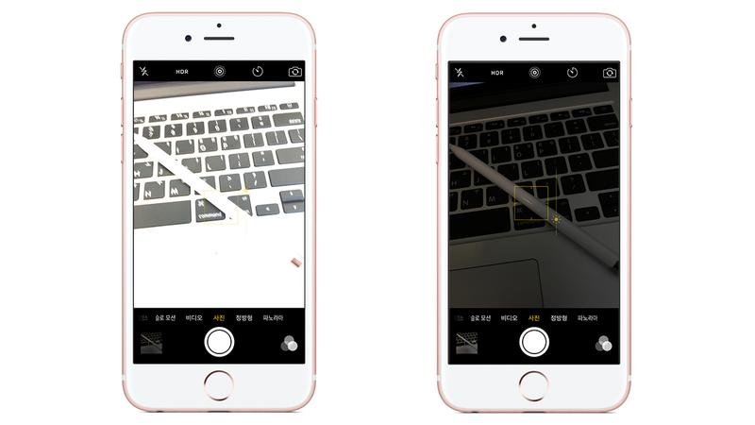▲ 좌측은 노출 값을 올린 것, 우측은 노출 값을 내린 것
초점/노출 고정 기능도 있습니다.
화면을 꾹 누르면, 초점과 노출이 고정됩니다.
초점과 노출 고정은 왜 필요할까요? A라는 피사체에 초점과 노출을 맞췄는데, 찍다 보니 사진 구도를 변경하고 싶을 때가 있습니다.
하지만 아이폰 카메라는 구도를 바꾸어 버리는 초점과 노출이 재설정 됩니다.
그렇다고 매번 설정을 변경하긴 번거롭습니다. 이럴 때 초점/노출 고정을 활용해 찍으면 편합니다.

찰칵 찍히는 타이밍은?
셔터 버튼을 누르면 찰칵하는 소리와 함께 사진이 찍힙니다.
그런데 아이폰으로 사진을 찍다 보면 제대로 찍었는데도 흔들리는 결과물이 나올 때가 있습니다.
이는 찍히는 순간을 정확히 알면 줄일 수 있습니다.
아이폰 카메라는 셔터 버튼을 누를 때 찍히는 것이 아니라, 손가락을 뗄 때 찍힙니다. 누를 때 찍히는 줄 알고, 손가락을 떼는 순간 미묘하게 아이폰을 움직이는 바람에 흔들리는 사진이 나오게 되죠.
다만 이 부분은 아이폰 6 이상에서는 크게 신경 쓰지 않아도 됩니다.
아이폰 6, 6s에는 소프트웨어 손떨림 보정이, 아이폰 6 플러스, 6s 플러스에는 광학식 손 떨림 보정(OIS, Optical Image Stabilization) 기능이 적용되어 흔들림을 바로잡아 줍니다.
흔들림은 보정으로 어느 정도 해결이 되긴 하지만, 그래도 찍히는 타이밍을 알아두면 원하는 순간을 포착하는 데엔 도움이 될 겁니다.
측면에 있는 볼륨 버튼을 눌러도 사진을 찍을 수 있습니다.
이때도 눌렀다 떼는 순간 찰칵합니다.
한 가지 더, 이어폰을 꽂은 상태에서는 이어폰 볼륨 버튼이 셔터 기능을 합니다. 삼각대가 있다면, 이어폰을 활용해 셀프카메라를 좀 더 수월하게 찍을 수 있습니다.
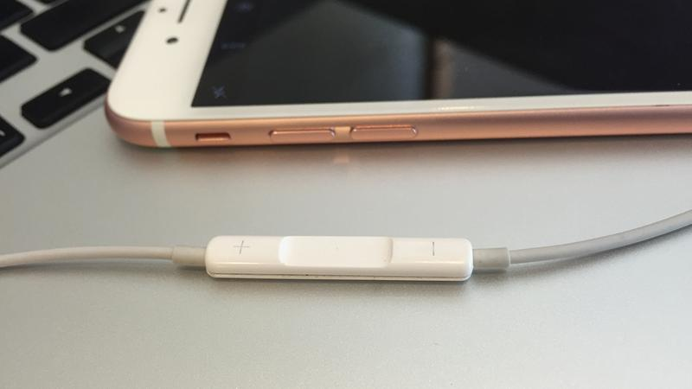▲ 상하 볼륨 버튼 모두 셔터로 쓸 수 있다
셔터 버튼을 눌렀다 떼면 한 장의 사진이 찍히지만, 누르고 있으면 연속 사진이 찍힙니다. 고속 연사 기능인데요.
눌러보면 엄청나게 빠르게 사진이 찍히는 걸 알 수 있습니다. 1초에 무려 10장이나 찍습니다.
그리고 이렇게 연사로 찍은 사진 중 가장 잘 나온 사진을 아이폰은 골라 줍니다.
순간포착이 어려운 역동적인 상황에서 활용하면 좋은데요. 예전에 여행 가서 파도치는 풍경을 찍을 때 사용해 봤는데, 빠르게 사라지는 파도를 연사를 사용해 원하는 순간을 찍을 수 있었습니다.
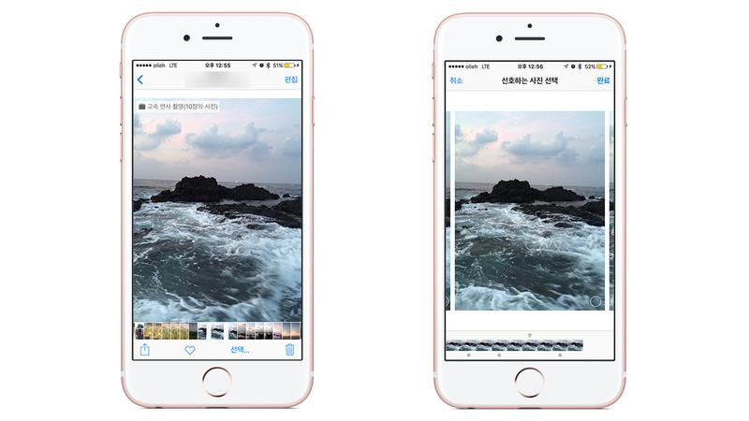▲ 고속 연사로 찍은 후 원하는 사진을 선택할 수 있다

셀프카메라 찍을 땐 타이머 활용해 보자
아이폰 카메라를 실행하면 상단에 메뉴가 나옵니다.
우측에서 2번째가 타이머 기능입니다.
3초, 10초로 타이머를 맞춰 사진을 찍을 수 있습니다.
셀프카메라나 삼각대를 이용할 때 쓰면 좋습니다.
타이머가 작동한 후 촬영은 10장 연속 촬영이 됩니다.
타이머로 찍을 땐 플래시와 화면의 숫자로 촬영 순간을 알려주지만, 정확한 촬영 순간을 인지하기 어렵습니다.
그런 만큼 연속 촬영은 원하는 순간의 포착 가능성을 높여줍니다.
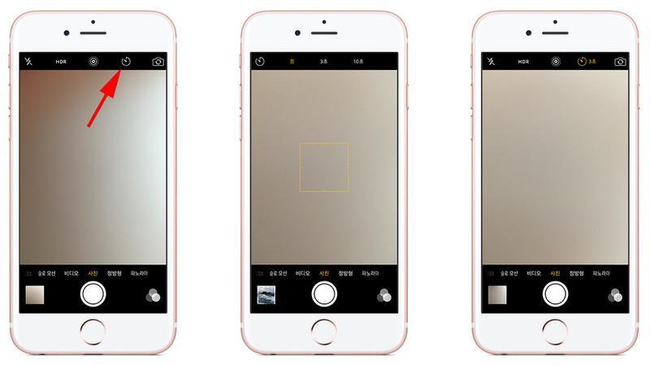
중간에 있는 동그라미 3개가 그려진 메뉴는 라이브 포토 기능입니다.
라이브포토는 아이폰 6s, 6s 플러스에만 있는 기능입니다.
라이브 포토는 셔터 버튼을 눌렀을 때, 정지 사진과 함께 촬영 이전 1.5초, 이후 1.5초, 총 3초의 영상을 함께 만들어 줍니다.
라이브 포토는 비디오 촬영이 아니라 사진으로 분류하고 있습니다.
그러므로 아이폰을 지나치게 움직이지 않고, 일반 사진 찍듯이 촬영해야 좋은 결과물을 얻을 수 있습니다.
소리도 함께 담기기 때문에 '하나, 둘, 셋'이라고 말하는 것보다 손으로 신호를 해주는 것이 좋겠죠.
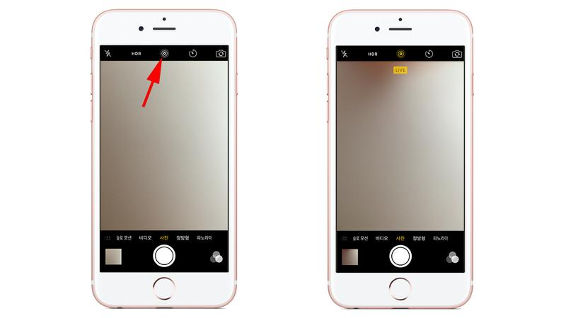▲ 라이브포토를 활성화 하면 노란색이 되며, 촬영시 LIVE라는 글자가 나온다
HDR은 High Dynamic Range의 약자로 노출 값이 높은 사진과 낮은 사진을 합성하는 기능입니다.
이렇게 합성하는 이유는 어두운 곳은 밝게, 밝은 곳은 어둡게 만들어 선명한 사진을 만들 수 있기 때문입니다.
예를 들어 화창한 날 사진을 찍어 보면, 인물에 노출을 맞추다 보니 뒤편에 찍힌 하늘은 노출이 과도해 하얗게 떠는 경우가 생깁니다.
하늘이 파랗게 보이지 않는 거죠. 하지만 HDR로 사진을 찍으면, 노출이 낮은 사진과 높은 사진을 합성해 제대로 된 하늘색을 만들어 냅니다.
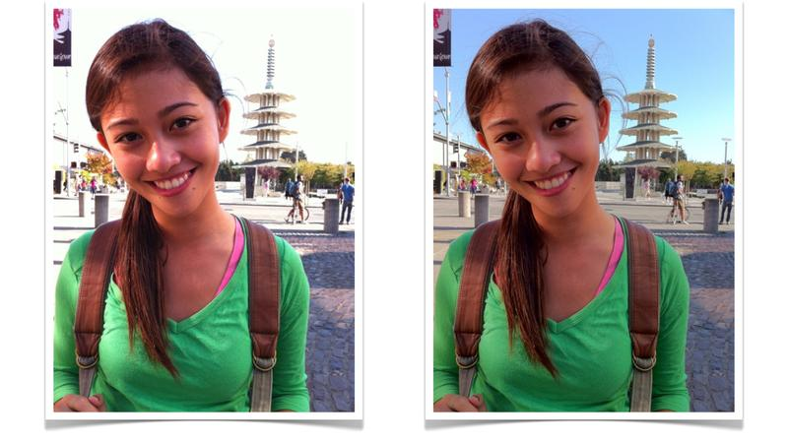▲ HDR 기능을 켜고 찍은 우측 사진은 하늘색이 잘 표현되어있다

카메라는 상단에 위치
여기서 촬영 팁을 하나 소개하겠습니다.
사진을 찍을 때 세워서 찍기도 하지만, 가로로 눕혀서 촬영할 때도 있습니다. 이 때 카메라는 상단에 오도록 해서 찍는 것이 좋습니다.
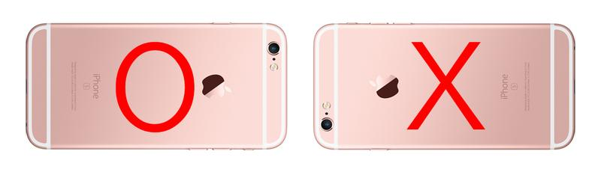▲ 카메라가 상단에 오도록 방향을 잡아 찍는 것이 좋다
이는 카메라가 상단에 있을 때 인간의 눈높이와 같아지기 때문에 눈으로 보는 장면과 최대한 가깝게 아이폰 카메라로 잡아낼 수 있습니다.
찍는 사람의 시야각을 고려했다고 볼 수 있죠.
하지만 카메라가 하단에 있으면, 인간의 눈높이와 달려져 원하는 장면을 제대로 잡는 것이 어렵습니다. 사소한 부분이지만, 이를 고려해서 촬영하면 조금이나마 원하는 사진을 찍는 데 도움이 될 것입니다.

동영상, 슬로우 모션 촬영 설정 변경
아이폰 6s부터는 동영상 촬영 시 4k 해상도로 찍을 수 있습니다.
720p, 1080p, 4k 등 총 3가지 해상도로 찍을 수 있는 거죠.
이는 '설정 > 사진 및 카메라'에서 선택할 수 있습니다.
동영상은 720p - 30fps, 1080p - 30fps, 1080p - 60fps, 4k - 30fps 등 4가지 설정이 제공됩니다.
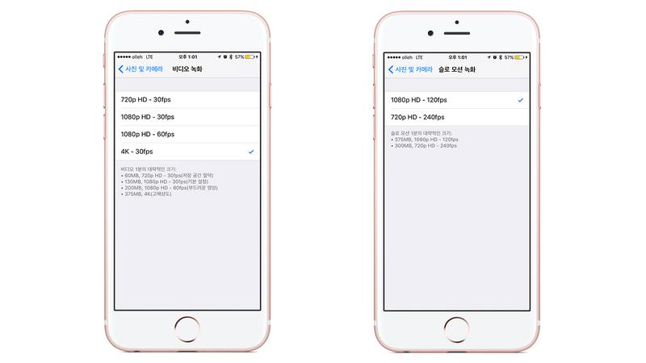
슬로 모션 촬영도 해상도와 초당 프레임을 변경할 수 있습니다.
일반 동영상보다 선택의 폭은 좁은데요.
1080p - 120fps와 720p - 240fps로 찍을 수 있습니다.

기본 보정 기능 활용하자
보정은 사진 찍는 과정의 일부라고 생각합니다.
원본 그대로가 좋을 수도 있지만, 의도에 맞게 보정을 하는 것도 필요합니다.
앱스토어에는 보정과 관련한 다양한 앱이 올라와 있지만, 기본 사진 앱에 제공하는 보정 기능만 써도 사진을 좀 더 돋보이게 할 수 있습니다.
아이폰 카메라에서 사진을 찍으면, 해당 결과물의 썸네일을 하단 좌측 편에 볼 수 있습니다.
이를 터치하면, 찍은 사진을 전체 화면으로 볼 수 있는데요.요. '편집'이라는 메뉴가 보일 겁니다.
기본적으로 자르기, 필터 적용하기, 보정하기 등이 제공됩니다.
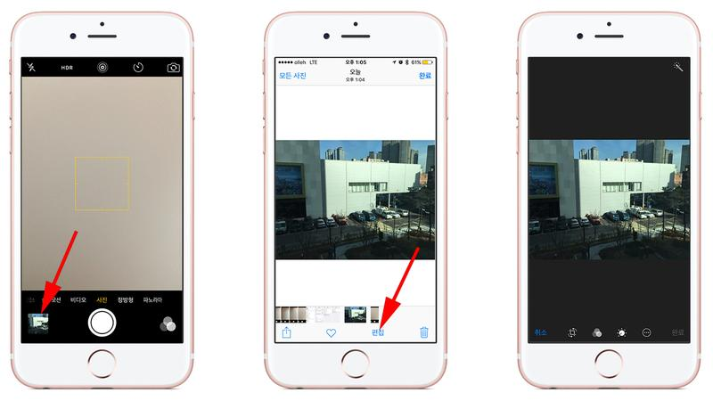
자르기는 이름 그대로 사진을 다양한 비율로 자를 수 있습니다.
회전도 됩니다.
필터는 총 8개가 지원됩니다.
필터를 사용해 쉽다 다양한 느낌을 만들 수 있습니다.
보정하기에는 조도, 색상, 흑백 등 3가지 항목으로 나누어집니다.
그리고 이들 항목 하위에는 더 세부적인 보정 메뉴가 제공됩니다. (아래 이미지 참조)
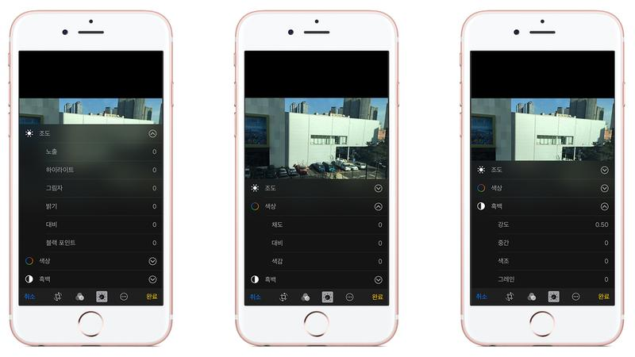
제가 자주 활용하는 부분은 조도에서 노출, 하이라이트, 그림자, 밝기, 대비 등입니다.
노출을 적절히 조절하고, 대비로 색상을 강조하는 것만으로도 제법 그럴싸한 사진으로 바뀝니다.
물론 모든 사진을 비슷하게 보정하는 것은 바람직하지 않습니다.
사진의 분위기와 표현하려는 의도를 고려해 보정을 해야 합니다.
처음에는 다소 어려울 수 있지만, 한두번 하다보면 금방 요령을 터득하리라 봅니다.
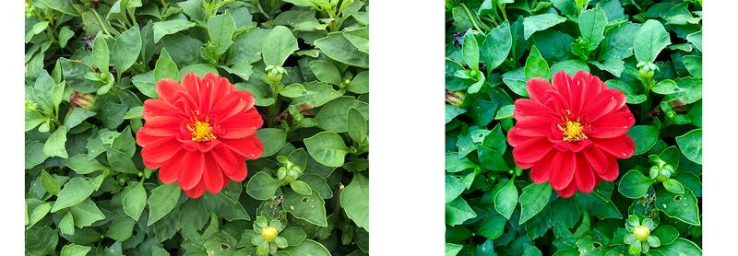▲ 보정 전과 후, 기본 기능만 썼음에도 전혀 다른 사진이 된다

